
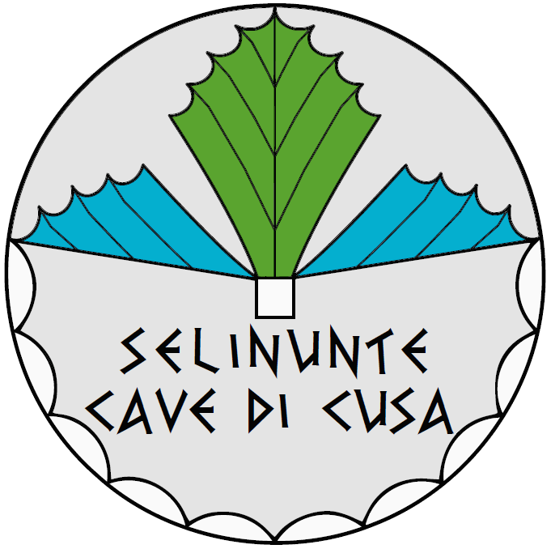
REGIONE SICILIANA
Assessorato dei Beni Culturali e dell’Identità Siciliana
Dipartimento dei Beni Culturali e dell’Identità Siciliana
Parco Archeologico di Selinunte e Cave di Cusa

Comunicato stampa

Giornata Internazionale dei Musei 2014

“FATTI UN GIRO BELLEZZA!” – DOMENICA 18 MAGGIO 2014

SELINUNTE: UN PARCO PER TUTTI – Ingresso gratuito

Domenica 18 maggio 2014, il Parco Archeologico di Selinunte e Cave di Cusa partecipa alla Giornata Internazionale dei Musei, importantissimo appuntamento di condivisione internazionale dei valori fondamentali del museo con l’iniziativa “SELINUNTE: UN PARCO PER TUTTI”.
L’evento rientra nell’organizzazione della manifestazione regionale “Fatti un giro Bellezza!” promossa dall’Assessorato Regionale dei Beni Culturali e dell’Identità Siciliana, Dipartimento dei Beni Culturali e dell’Identità Siciliana, un’iniziativa di condivisione sociale del Patrimonio Culturale siciliano: Make connections with collections – Creare connessioni con le collezioni
L’evento ha come obiettivo quello di fare apprezzare e godere le bellezze archeologiche e naturalistiche del Parco di Selinunte ai disabili e a quelle fasce sociali meno fortunate, facilitando l’accoglienza e l’accessibilità nei suoi luoghi.
Nutrito il programma delle attività che si svolgeranno nel corso della giornata e che vede coinvolti il Sacro Militare Ordine Costantiniano di San Giorgio – Delegazione Sicilia, l’AIAS sez. di Castelvetrano, l’Associazione “Spazio Libero” di Salemi, l’Associazione di volontariato “Angeli per la Vita” di Castelvetrano, l’Ecotour-4Venti di Selinunte, il Circolo Crimiso di Legambiente Sicilia, l’Associazione Guide Turistiche della provincia di Trapani e altri Enti e Associazioni di Volontariato.
Il primo appuntamento è alle ore 9.00 nel parcheggio antistante la biglietteria. Si inizierà con la consegna formale delle aree di sosta riservate ai disabili; aree di sosta realizzate grazie al contributo economico della rappresentanza di Castelvetrano-Sciacca dell’Ordine Costantiniano di San Giorgio, Delegazione Sicilia e alla manodopera del personale della Sez. AIAS di Castelvetrano.
Seguirà una visita del sito da parte dei diversamente abili accompagnati dalle Associazioni partecipanti, con una spiegazione introduttiva curata dall’Associazione Guide Turistiche della provincia di Trapani. Una visita che verrà agevolata dalla Società Ecotour-4Venti Selinunte che con i suoi trenini elettrici porterà in giro per il Parco i visitatori con difficoltà motorie.
Alle ore 12.00 è previsto un piccolo break dissetante con una bottiglietta d’acqua o un buon succo di frutta offerto dal Circolo Crimiso di Legambiente Sicilia.
Durante la visita non mancherà l’assistenza sanitaria che verrà offerta dall’Associazione “Angeli per la Vita”.
L’organizzazione dell’evento è stata possibile grazie anche alla fattiva collaborazione del personale del Parco.
L’ingresso per l’intera giornata è gratuito ed è possibile visitare il Parco dalle ore 9.00 alle ore 19.00 (ultimo accesso alle ore 18.00)
Per maggiori informazioni, dettagli e aggiornamenti consultare la pagina di Facebook del Parco Archeologico di Selinunte e Cave di Cusa, il sito dell’Assessorato Regionale dei Beni Culturali e dell’Identità Siciliana o telefonare al n. 0924/46277.

Il Dirigente dell’U.O.II Il Direttore
Giuseppe Scuderi Giovanni Leto Barone

